
LAPORAN PROJECT WORK

GO CLEAN : SISTEM INFORMASI JASA PELAYANAN KEBERSIHAN BERBASISI WEB MENGGUNAKAN LARAVEL

DAFFA PAUNDRA GANDI
24003/2052.063

GURU PEMBIMBING :
Yanuar Setyoningsih, S.Pd
Venny Meida Hersianty, S.Tr.Kom

BIDANG KEAHLIAN TEKNOLOGI INFORMASI DAN KOMUNIKASI
PROGRAM KEAHLIAN PENGEMBANGAN PERANGKAT LUNAK DAN GIM
KONSENTRASI KEAHLIAN REKAYASA PERANGKAT LUNAK
SMK PGRI 3 MALANG
2026

LEMBAR PERSETUJUAN

JUDUL : GO CLEAN:SISTEM INFORMASI JASA PELAYANAN KEBERSIHAN BERBASIS WEB MENGGUNAKAN LARAVEL
OLEH : DAFFA PAUNDRA GANDI
Mengetahui :
Pembimbing 1 | Pembimbing 2
Yanuar Setyoningsih, S.Pd | Venny Meida Hersianty, S.Tr.Kom
Menyetujui :
Kepala Bengkel TIK | Guru Wali
Eko Mulyanto, S.Pd | Sri Ira Herawati, S.Pd
Kepala Bidang Keahlian TIK
Yanri Nur Wibowo, ST

LEMBAR PENGESAHAN

Judul : GO CLEAN SISTEM JASA PELAYANAN KEBERSIHAN BERBASIS WEB MENGGUNAKAN LARAVEL
Oleh : DAFFA PAUNDRA GANDI
NIS : 24003/2052.063
Tanggal Ujian : ………………………….
Pembimbing :
Pembimbing 1 | Pembimbing 2
Yanuar Setyoningsih, S.Pd | Venny Meida Hersianty, S.Tr.Kom
Penguji :
Penguji 1 | Penguji 2
(……………………………………………….) | (……………………………………………….)

UCAPAN TERIMAKASIH
Puji syukur saya panjatkan kepada tuhan yang maha esa atas berkat dan rahmat-nya sehingga saya dapat menyelesaikan tugas akhir ini dengan baik dan tepat waktu.
Saya ingin mengucapkan terima kasih yang sebesar-besarnya kepada :
- Allah SWT atas Kesehatan dan kelancaran penulis.
- Kedua Orang Tua atas doa dan dukungannya
- Bapak Moch. Lukman Hakim, S.T selaku kepala sekolah SMK PGRI 3 Malang
- Yanuar Setyoningsih, S.Pd selaku pembimbing 1.
- Ibu Venny Meida Hersianty, S.Tr.Kom selaku pembimbing 2
- Bapak Yanri Nur Wibowo, ST selaku Kepala Bidang Teknik Informatika SMK PGRI 3 Malang.
- Bapak Eko Mulyanto, S.Pd selaku Kepala Bengkel Teknik Informatika SMK PGRI 3 Malang.
- Serta teman-teman yang membantu selama penyelesaian laporan dan project.

KATA PENGANTAR
Segala puja dan puji kita panjatkan kepada Allah SWT atas kesehatan dan pertolongan-Nya dalam menyelesaikan tugas akhir ini. Juga, shalawat serta salam senantiasa kita limpahkan kepada Nabi Muhammad SAW.
Dalam laporan ini, penulis akan menguraikan komponen-komponen yang terlibat dalam pengembangan tugas akhir "GO CLEAN: SISTEM INFORMASI JASA PELAYANAN KEBERSIHAN BERBASIS WEB MENGGUNAKAN LARAVEL."
Penulis juga mengucapkan terima kasih kepada guru pembimbing yang telah memberikan bimbingan berharga dalam penyusunan laporan ini, serta kepada semua pihak yang terlibat dalam proyek ini.

Malang,
Penulis
(DAFFA PAUNDRA GANDI.)
24003/2052.063

DAFTAR ISI
LEMBAR PERSETUJUAN ii
LEMBAR PENGESAHAN iii
UCAPAN TERIMAKASIH iv
KATA PENGANTAR v
DAFTAR ISI vi
DAFTAR GAMBAR ix
DAFTAR TABEL x
BAB I PENDAHULUAN 1
1.1 Latar Belakang 1
1.2 Rumusan Masalah 2
1.3 Tujuan dan Manfaat 2
1.4 Batasan Masalah 3
1.5 Metode Penelitian 3
1.6 Sistematika Penulisan 4
1.7 Rencana Kegiatan 5
BAB II TINJAUAN PUSTAKA 7
2.1 Tinjauan Teori 7
2.2 Website 7
2.3 HTML 8
2.4 CSS 10
2.5 PHP 11
2.6 JavaScript 13
2.7 XAMPP 14
2.8 MySQL 15
2.9 Database 16
2.10 Visual Studio Code 17
2.11 Flowchart 18
2.12 DFD 19
2.13 ERD 21
BAB III PROSES PERANCANGAN 22
3.1 DFD (Data Flow Diagram) 22
3.1.1 DFD Level 0 22
3.1.2 DFD Level 1 23
3.2 Flowchart 24
3.2.1 Flowchart User 24
3.2.2 Flowchart Admin 25
3.3 ERD 26
3.4 Tabel 26
3.5 Rancangan Tampilan Website / Mock Up 28
3.5.1 Desain Halaman Login Pengguna 28
3.5.3 Desain Halaman Registrasi 28
3.5.4 Desain Dashboard User 29
3.5.5 Desain Dashboard Admin 29
3.5.6 Desain Dashboard Admin Kelola Data 30
BAB IV HASIL DAN PEMBAHASAN 31
4.1 Halaman Login 31
4.2 Halaman Registrasi 32
4.3 Tampilan Halaman Home User 33
4.3.1 Tampilan Dashboard 34
4.4 Tampilan Saat Memasuki Tambah Sparepart 35
4.5 Tampilan Edit Sparepart 36
4.6 Tampilan Dashboard Admin 37
4.7 Tampilan Dashboard Kelola Sparepart 38
4.7.1 Tampilan Kelola Barang 39
BAB V KESIMPULAN DAN SARAN 40
5.1 Kesimpulan 41
5.2 Saran 42
DAFTAR PUSTAKA 43
BIODATA PENULIS 44

DAFTAR GAMBAR
Gambar 2.1 Website 7
Gambar 2.2 HTML 8
Gambar 2.3 CSS 10
Gambar 2.4 PHP 11
Gambar 2.5 JavaScript 13
Gambar 2.6 XAMPP 14
Gambar 2.7 MySQL 15
Gambar 2.8 DataBase 16
Gambar 2.9 Visual Studio Code 17
Gambar 2.10 Flowchart 18
Gambar 2.11 DFD 19
Gambar 2.12 ERD 20
Gambar 3.1 DFD level 0 22
Gambar 3.2 DFD Level 1 23
Gambar 3.3 Flowchart User 24
Gambar 3.4 Flowchart Admin 25
Gambar 3.5 ERD 26
Gambar 3.6 Desain Halaman Login Pengguna 28
Gambar 3.9 Desain Halaman Form Registrasi 29

DAFTAR TABEL

Tabel 1.1 Rencana Kegiatan 6
Tabel 3.1 User 26
Tabel 3.2 Sparepart 27
Tabel 3.3 Masuk Barang 27
Tabel 3.4 Keluar Barang 27

BAB I
PENDAHULUAN

1.1 Latar Belakang
Perkembangan teknologi informasi telah memberikan kontribusi besar dalam berbagai sektor jasa, termasuk bidang pelayanan kebersihan rumah dan bangunan. Aktivitas masyarakat modern yang semakin padat dan dinamis membuat banyak individu tidak memiliki waktu yang cukup untuk melakukan pembersihan lingkungan hunian secara mandiri. Kondisi tersebut menjadikan layanan kebersihan sebagai solusi praktis dalam menjaga kebersihan rumah, kantor, maupun bangunan lainnya tanpa harus menghabiskan tenaga dan waktu. Namun demikian, proses pemesanan jasa kebersihan secara tradisional masih menghadapi berbagai kendala, seperti pemesanan yang dilakukan secara manual, sulitnya penyesuaian jadwal, kurangnya transparansi harga, serta tidak tersedianya media untuk memantau status layanan secara real-time.

Untuk menjawab permasalahan tersebut, diperlukan sistem informasi yang mampu mempermudah proses pemesanan jasa kebersihan secara terstruktur, modern, dan transparan. “GO CLEAN” merupakan sistem informasi berbasis website yang dirancang untuk memfasilitasi pemesanan jasa kebersihan secara online mulai dari tahap pemilihan jenis layanan, penjadwalan petugas, proses pembayaran hingga pelacakan status pekerjaan secara real-time. Selain itu, sistem ini dilengkapi dengan fitur komunikasi antara pelanggan dan petugas untuk mempermudah koordinasi layanan serta integrasi sistem pembayaran digital menggunakan QRIS guna mendukung transaksi yang lebih cepat, aman, dan efisien.
Dengan adanya sistem ini diharapkan proses layanan kebersihan tidak hanya menjadi lebih mudah dan modern, tetapi juga dapat meningkatkan kualitas manajemen perusahaan jasa kebersihan maupun tingkat kepuasan pelanggan. Sistem yang terintegrasi tersebut mampu menciptakan pelayanan yang lebih transparan, terukur, serta meminimalisir kesalahan operasional seperti kesalahan penjadwalan atau informasi layanan. Selain itu, penerapan teknologi dalam bidang jasa kebersihan juga sejalan dengan perkembangan digitalisasi sektor usaha di Indonesia yang semakin berkembang, sehingga keberadaan platform seperti GO CLEAN dapat memberikan nilai tambah bagi perusahaan dalam menghadapi persaingan layanan jasa berbasis teknologi di era industri saat ini.
.

Rumusan Masalah
- Bagaimana merancang sistem informasi jasa kebersihan berbasis web yang dapat mempermudah customer dalam melakukan pemesanan layanan?
- Bagaimana sistem dapat menyediakan metode pembayaran digital untuk transaksi pelanggan?
- Bagaimana proses pelacakan status jasa layanan cleaning servis dapat dilakukan secara real-time?

Tujuan dan Manfaat
Tujuan dari dibuatnya aplikasi ini adalah :
- Memberikan media komunikasi antara pelanggan dan petugas dalam proses layanan.
- Mendukung perusahaan dalam pengelolaan data, transaksi, dan laporan berbasis sistem.
- Mengembangkan platform layanan kebersihan berbasis web yang mudah digunakan.
- Meningkatkan efisiensi proses pemesanan dan penjadwalan pekerjaan.

Manfaat dari dibuatnya aplikasi ini adalah :
- Harga dan status layanan terjangkau.
- Mempermudah pemesanan jasa kebersihan kapan saja.
- Pembayaran aman dan cepat menggunakan QRIS.

Batasan Masalah
  - Sistem hanya fokus pada layanan kebersihan rumah
  - Sistem mencakup 3 role utama: Admin, Petugas, Customer.

Metode Penelitian

Metode penelitian yang digunakan pada pengembangan sistem ini adalah model sederhana yang terdiri dari empat tahap, yaitu Perencanaan, Pembuatan, Pengujian, dan Penggunaan. Pada tahap Perencanaan, dilakukan identifikasi kebutuhan sistem dan perancangan fitur yang diperlukan. Tahap Pembuatan dilakukan dengan membangun website sesuai kebutuhan dan desain yang telah ditentukan. Tahap Pengujian dilakukan untuk memastikan bahwa seluruh fungsi bekerja dengan baik dan bebas dari error. Tahap terakhir yaitu Penggunaan, dimana sistem diterapkan dan dapat digunakan oleh pelanggan untuk memesan jasa kebersihan secara online.

1.6 Sistematika Penulisan
Adapun sistematika penulisan untuk menyusun Laporan Tugas Akhir adalah sebagai berikut:
BAB I PENDAHULUAN
Berisi latar belakang, rumusan masalah, tujuan dan manfaat, batasan masalah, metode penelitian, dan sistematika penulisan.
BAB II TINJAUAN PUSTAKA
Dalam bab ini nantinya akan dijelaskan tentang beberapa hal yang berhubungan dengan pengembangan aplikasi dan mekanisme yang digunakan.
BAB III PROSES PERANCANGAN
Bab ini akan menjelaskan tentang proses perancangan aplikasi mulai dari alur, method, hingga display program yang akan dibuat.
BAB IV HASIL PEMBAHASAN
Bab ini akan memaparkan tahapan penelitian mulai dari analisis, desain, hingga hasil testing dan implementasinya.
BAB V PENUTUP
Berisi kesimpulan dan saran yang mendukung untuk pengembangan sistem dari konsep yang telah ditunjukkan.

1.7 Rencana Kegiatan

Tabel 1.1 Rencana Kegiatan
Kegiatan | Bulan
Kegiatan | Januari |  |  |  | Februari |  |  |  | Maret |  | April
Kegiatan | 1 | 2 | 3 | 4 | 1 | 2 | 3 | 4 | 1 | 2 | 3 | 4
Pembuatan Laporan
Bab 1
Bab 2
Bab 3
Bab 4
Bab 5
Pengerjaan Project

BAB II
TINJAUAN PUSTAKA

2.1 Tinjauan Teori
Pembuatan aplikasi pendataan sparepart berbasis web melibatkan sejumlah konsep dan teknologi yang perlu dipahami. Berikut ini adalah tinjauan yang penulis gunakan dalam mengembangkan aplikasi ini.

2.2 Website

Gambar 2.2 Website
Website merupakan kumpulan halaman web yang dapat diakses publik dan saling terkait. Website dibuat dan dikelola oleh individu, grup, bisnis, atau organisasi dengan berbagai tujuan tertentu. Semua website yang dapat diakses publik membentuk World Wide Web.
Website memiliki variasi yang sangat beragam mulai dari situs pendidikan, situs berita, forum, situs media sosial, situs e-commerce, dan masih banyak lagi yang lainnya. Website dirancang dan diatur dengan cermat yang menampilkan beragam konten mulai dari teks, gambar, audio, hingga video.
Tetapi website bukan hanya tentang estetika dan konten visual. Mereka adalah medium komunikasi digital yang kuat yang memungkinkan kita untuk berbagi informasi, berinteraksi dengan orang lain, berbelanja online, mengakses berita terbaru atau bahkan memulai bisnis daring.


2.3 LARAVEL

Gambar 2.3 LARAVEL
Laravel adalah sebuah framework berbasis PHP yang digunakan untuk membangun aplikasi web secara terstruktur, modern, dan efisien. Framework ini menyediakan berbagai komponen dan fitur yang dapat mempercepat proses pengembangan aplikasi, sekaligus meningkatkan kualitas dan keamanan sistem yang dibuat.

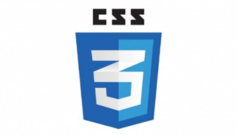
2.4 CSS

Gambar 2.3 CSS
CSS adalah singkatan dari Cascading Style Sheet yang dipergunakan untuk menentukan tampilan dan format pada sebuah website. Artinya, dengan adanya CSS bisa mengatur mulai dari font, warna tulisan dan latar belakang pada website tersebut.
Cascading Style Sheet (CSS) dapat juga dipergunakan bersamaan dengan html CSS. Dengan adanya alat tersebut bisa mempersingkat waktu dan cukup menuliskan kode satu kali saja.
CSS tidak mempengaruhi konten atau struktur halaman web, tetapi hanya mengatur cara elemen-elemen HTML ditampilkan. Dengan CSS, pengembang web dapat mengubah warna teks, latar belakang, ukuran dan jenis font, jarak antar elemen, serta posisi elemen-elemen di halaman.
Cascading mengacu pada cara aturan-aturan gaya diterapkan secara berurutan, atau cascade, di mana aturan yang lebih spesifik akan menggantikan aturan yang lebih umum.

2.5 PHP
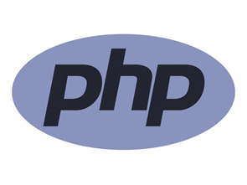

Gambar 2.4 PHP
PHP (Hypertext Preprocessor) adalah bahasa pemrograman open-source yang umumnya digunakan untuk membangun aplikasi web dinamis dan interaktif. PHP dapat dijalankan pada server web dan dikombinasikan dengan HTML, CSS, dan JavaScript untuk membuat halaman web yang dinamis.

Saat ini, PHP sangat populer di kalangan web developer karena mudah dipelajari dan memiliki kemampuan yang cukup kuat. PHP juga mendukung banyak jenis database, seperti MySQL, PostgreSQL, dan Oracle sehingga memungkinkan pengembang untuk membuat aplikasi web yang lebih kompleks dan fungsional.
Tidak hanya itu, bahasa pemrograman ini juga memiliki banyak kerangka kerja (framework) yang dapat digunakan oleh pengembang untuk mempercepat proses pembuatan aplikasi web. Beberapa kerangka kerja PHP yang populer antara lain Laravel, CodeIgniter, dan Symfony.
Sebagai bahasa penulisan skrip atau bahasa yang mengotomatiskan eksekusi task, PHP sebenarnya mirip dengan JavaScript dan Python. Namun yang membedakannya adalah PHP digunakan untuk komunkasi di sisi server. Sedangkan, JavaScript digunakan untuk frontend dan backend, sera Python hanya untuk sisi server (backend).


2.6 JavaScript

Gambar 2.5 JavaScript
JavaScript adalah bahasa pemrograman yang digunakan developer untuk membuat halaman web yang interaktif. Dari menyegarkan umpan media sosial hingga menampilkan animasi dan peta interaktif, fungsi JavaScript dapat meningkatkan pengalaman pengguna situs web.
Sebagai bahasa skrip sisi klien, JavaScript adalah salah satu teknologi inti dari World Wide Web. Misalnya, saat menjelajah internet, kapan pun Anda melihat carousel gambar, menu tarik-turun klik untuk menampilkan, atau warna elemen yang berubah secara dinamis di halaman web, Anda melihat efek JavaScript.

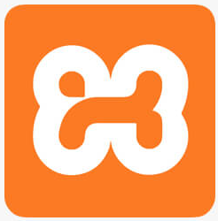
2.7 XAMPP

Gambar 2.6 XAMPP
XAMPP merupakan software yang dikembangkan oleh sekelompok tim Apache Friend pada 2002 dan bisa didapatkan secara gratis dengan label General Public License (GNU).
Sebagai software open source berbasis web server, XAMPP ini memiliki berbagai program dan mendukung berbagai sistem operasi yang umum digunakan, seperti Linux, Windows, MacOS, dan Solaris. Aplikasi ini berfungsi sebagai server lokal yang sudah mencakup program Apache, MySQL, dan PHP.
XAMPP disebut juga sebagai standalone server atau server yang dapat berdiri sendiri sehingga memudahkan pengguna saat menjalankan proses pengeditan, desain, dan pengembangan aplikasi.
Penggunaan XAMPP dirasa mampu menghemat anggaran karena dapat menggantikan peran web hosting dengan cara menyimpan file website ke dalam localhost agar bisa dipanggil atau dihubungkan melalui browser.
Adapun XAMPP memiliki kepanjangan X (cross platform), A (Apache), M (MySQL/MariaDB), P (PHP), dan P (Perl). Kepanjangan XAMPP tersebut merupakan program yang tersedia pada software ini.

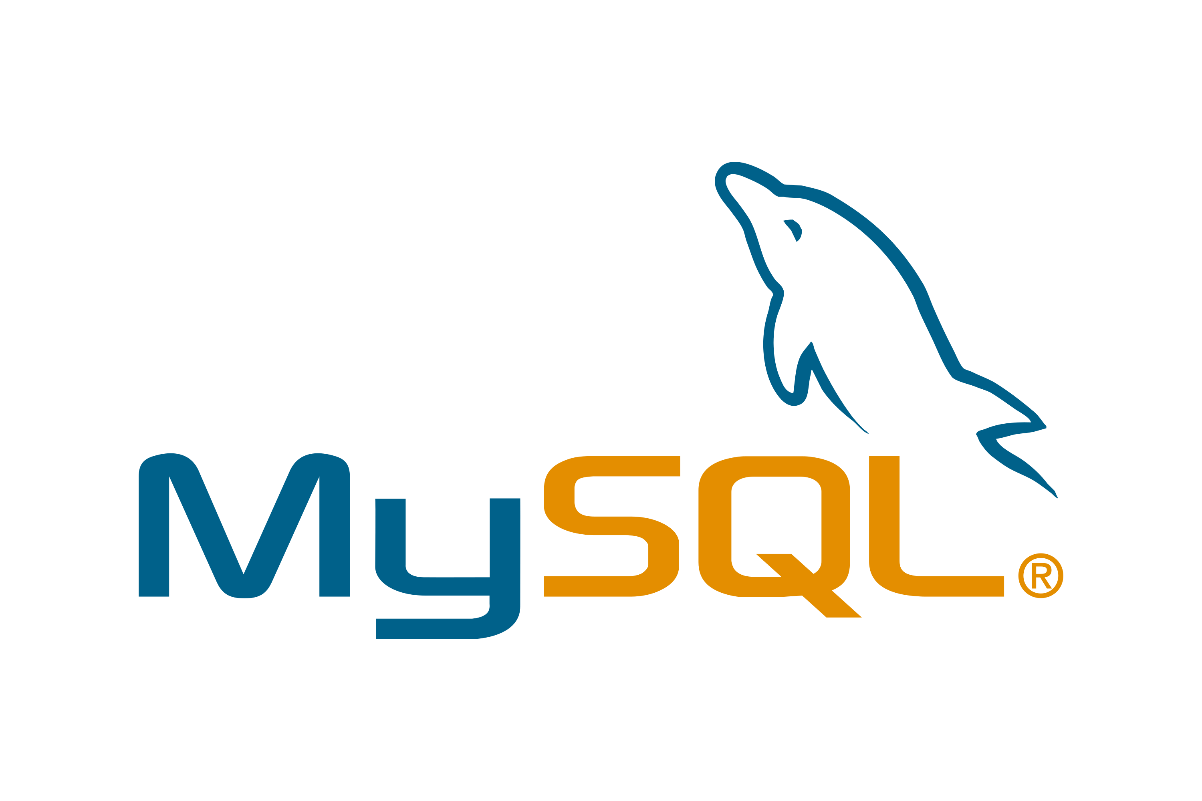
2.8 MySQL

Gambar 2.7 MySQL
MySQL merupakan sistem manajemen database yang bersifat open-source yang menggunakan perintah dasar atau bahasa pemrograman yang berupa structured query language (SQL) yang cukup populer di dunia teknologi. MySQL berguna sebagai database.
Adapun MySQL memiliki dua bentuk lisensi, yaitu Free Software dan Shareware atau perangkat lunak bermilik yang penggunaannya terbatas. Jadi, MySQL adalah database server gratis dengan lisensi GNU General Public License (GPL) yang bisa dipakai untuk keperluan pribadi atau komersil tanpa harus membayar lisensi yang ada.
Dalam istilah pemrograman, SQL sendiri menjadi bahasa yang dipakai di dalam pengambilan data pada relational database atau database yang terstruktur. Dengan kata lain, MySQL merupakan database management system yang menggunakan bahasa SQL sebagai bahasa penghubung antara perangkat lunak aplikasi dengan database server.


2.9 Database

Gambar 2.8 DataBase
Database atau yang dikenal juga dengan istilah basis data adalah sekumpulan data yang dikelola dengan sedemikian rupa berdasarkan ketentuan tertentu yang saling berkaitan sehingga memudahkan dalam pengelolaannya.
Lewat pengelolaan itulah pengguna bisa mendapatkan kemudahan dalam mencari sebuah informasi, membuang informasi, maupun menyimpan informasi.
Selain pengertian database diatas, terdapat pengertian lain dari database yaitu sebuah sistem yang berguna untuk mengumpulkan file, arsip, atau tabel yang disimpan dan terhubung dalam berbagai media elektronik yang ada.

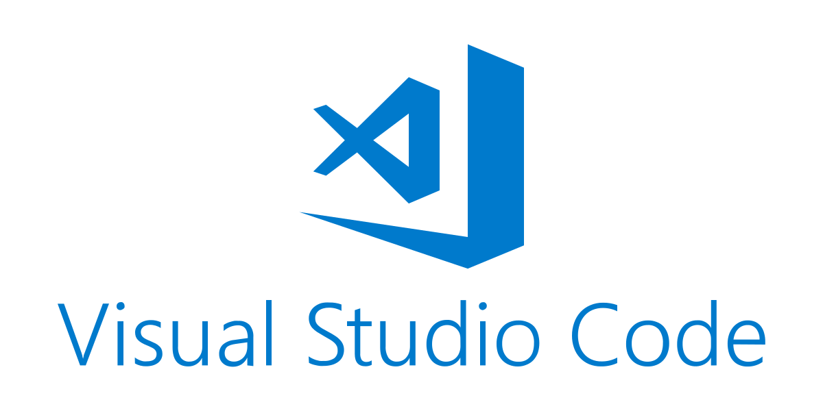
2.10 Visual Studio Code

Gambar 2.9 Visual Studio Code
Visual Studio Code (VS Code) adalah editor source code buatan Microsoft yang beroperasi pada komputer desktop dan kompatibel dengan sistem operasi Windows, macOS, dan Linux.
VS Code cocok untuk JavaScript, TypeScript, dan Node.js. Selain itu, editor ini memiliki ekosistem extension yang luas yang dapat mendukung berbagai bahasa pemrograman dan runtime lainnya, termasuk C++, C#, Java, Python, PHP, Go, dan .NET.
Karena serbaguna dan memiliki extension yang beragam, Visual Studio Code menjadi pilihan populer di kalangan developer untuk beragam tugas pemrograman.

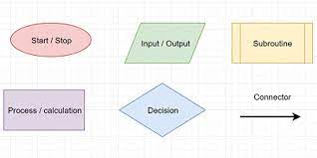
2.11 Flowchart

Gambar 2.10 Flowchart
Flowchart adalah sebuah diagram yang menggambarkan alur proses atau alur logika suatu sistem. Flowchart menggunakan simbol-simbol standar untuk menunjukkan aktivitas, kondisi, dan alur logika dari proses yang digambarkan. Flowchart bisa digunakan dalam berbagai bidang, seperti pengembangan perangkat lunak, perencanaan bisnis, manajemen proyek, desain sistem, dan lain-lain.
Flowchart dapat membantu dalam menentukan alur proses, menemukan kesalahan atau kekurangan dalam sistem, dan meningkatkan efisiensi suatu proses. Flowchart juga dapat digunakan untuk menjelaskan bagaimana suatu sistem bekerja pada orang yang tidak familiar dengan sistem tersebut. Flowchart dapat dibuat menggunakan software khusus atau dibuat secara manual menggunakan simbol-simbol standar.

2.12 DFD
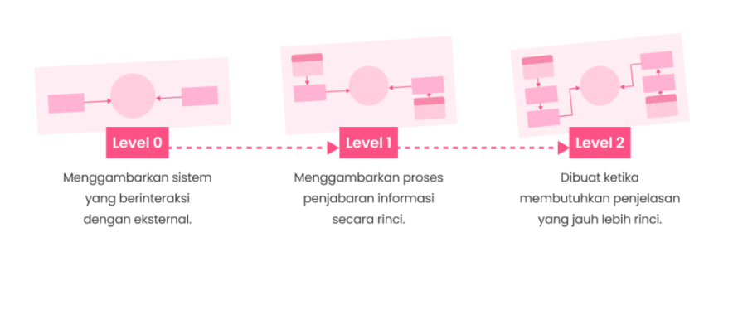

Gambar 2.11 DFD

Secara umum, pengertian data flow diagram yakni gambaran dari alur informasi yang dimulai dari proses input sampai dengan proses output suatu sistem. Penggunaan DFD dilakukan karena ada banyak alur kerja sulit untuk digambarkan dengan deskripsi kata.
Diagram banyak digunakan karena dianggap lebih efektif. Terlebih pada proses pengembangan (development), DFD mampu menjabarkan dan menganalisis suatu sistem secara lebih mendalam. Analisis inilah yang kemudian akan diterjemahkan dalam coding.
Anda mungkin pernah mendengar istilah flowchart. Meskipun mirip, sejatinya antara DFD dan flowchart berbeda. Flowchart banyak menjelaskan alur kerja dan prosedur pada sistem software, sedangkan DFD hanya menunjukkan alur data pada sistem tersebut.
Penulisan data flow diagram dilakukan secara paralel atau serentak. Berbeda dengan flowchart yang harus dibuat secara berurutan. Meski demikian, keduanya sama-sama dapat dibuat secara manual ataupun menggunakan aplikasi khusus.

2.13 ERD

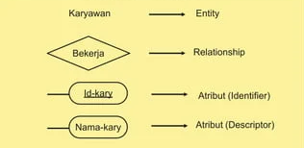

Gambar 2.12 ERD

ERD (Entity Relationship Diagram) atau diagram hubungan entitas adalah sebuah diagram yang digunakan untuk perancangan suatu database dan menunjukan relasi atau hubungan antar objek atau entitas beserta atribut-atributnya secara detail. Dengan menggunakan ERD, sistem database yang sedang dibentuk dapat digambarkan dengan lebih terstruktur dan terlihat rapi.
Selain digunakan dalam perancangan database, ERD sendiri sering digunakan untuk debugging database jika terjadi masalah pada database. Untuk melakukan debug pada database bukanlah hal yang mudah, terlebih lagi jika database yang mengalami masalah memiliki banyak tabel dan memerlukan penulisan SQL yang kompleks. Dengan menggambarkan skema database menggunakan ERD, kamu menjadi lebih mudah untuk menemukan permasalahan yang terjadi dalam database dan menyelesaikan masalah dengan mudah.

BAB III
PROSES PERANCANGAN

3.1 DFD (Data Flow Diagram)

3.1.1 DFD Level 0
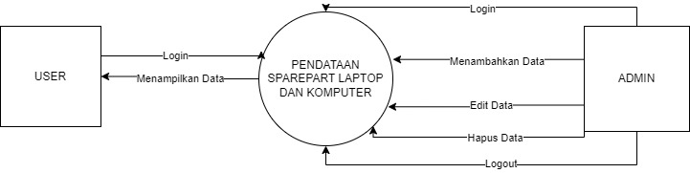

Gambar 3.1 DFD level 0
Pada gambar DFD Website Pendaftaran Ekskul di atas, terdapat 2 pengguna yaitu admin dan user. Admin dapat melakukan edit data, hapus data , tambah data, serta mengelola pengguna (user) sedangkan user dapat menambahkan data serta melihat data.

3.1.2 DFD Level 1
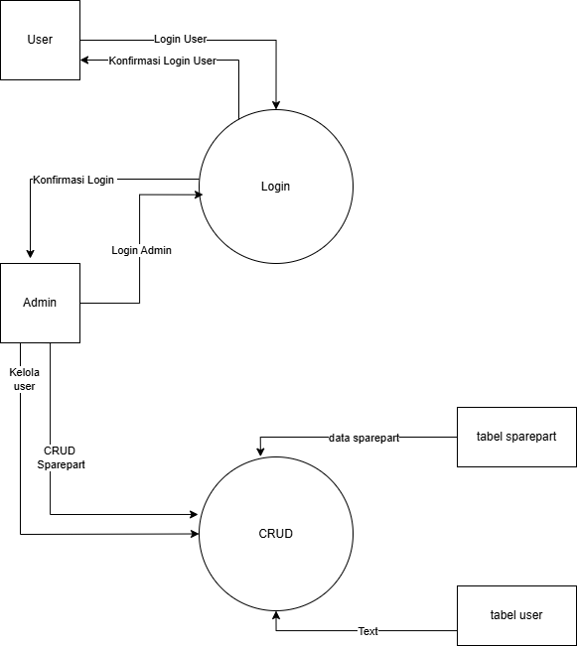

Gambar 3.2 DFD Level 1

3.2 Flowchart

3.2.1 Flowchart User

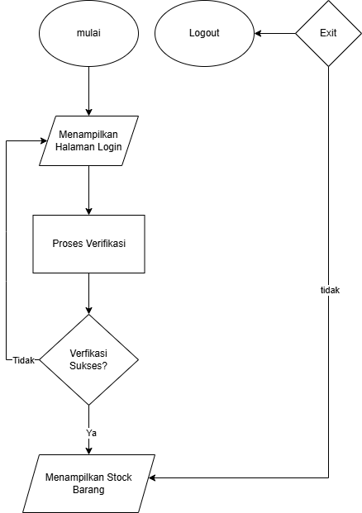

Gambar 3.3 Flowchart User

3.2.2 Flowchart Admin
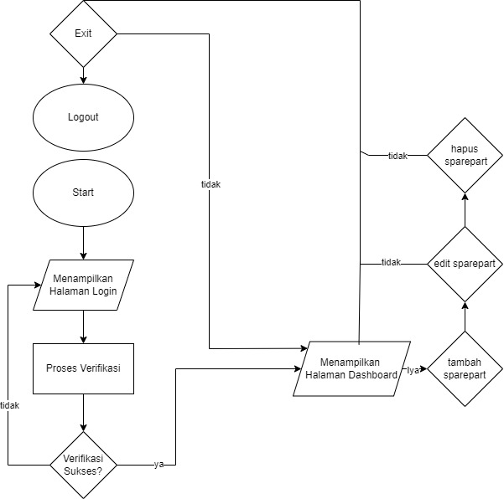

Gambar 3.4 Flowchart Admin

3.3 ERD

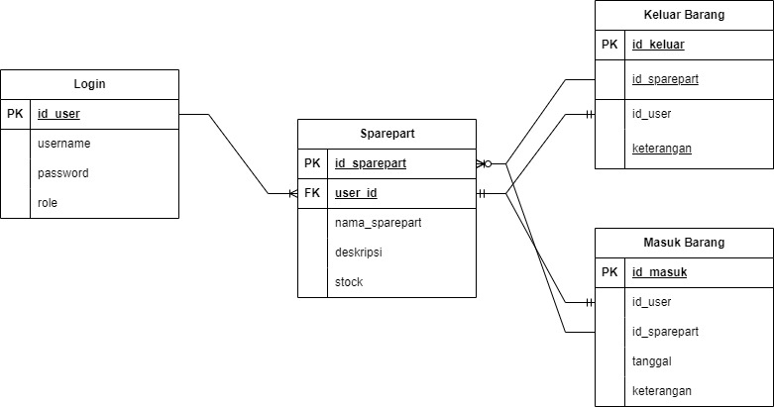
Gambar 3.6 ERD

3.4 Tabel

Tabel 3.1 User
No | Nama Field | Tipe Data | Value | Keterangan
1 | id_user | int (20) | - | Primary Key
2 | username | varchar(255) | - | -
3 | password | varchar(255) | - | -
4 | role | enum | ‘user’ , ‘admin’ | -

Tabel 3.2 Sparepart
No | Nama Field | Tipe Data | value | Keterangan
1 | id_sparepart | int (20) | Primary Key | Unsigned Zerofill
2 | user_id | Int(20) | Foreign Key | Unsigned Zerofill
3 | nama_sparepart | varchar(255) | - | -
4 | deskripsi | varchar(255) | - | -
5 | stock | varchar(100) | - | -

Tabel 3.3 Masuk Barang
No | Nama Field | Tipe Data | value | Keterangan
1 | id_masuk | int (20) | Primary Key | Unsigned Zerofill
2 | Id_user | Int(20) | index | Unsigned Zerofill
3 | Id_sparepart | Int(20) | Index | Unsigned Zerofill
4 | tanggal | date | - | -
5 | keterangan | varchar(255) | - | -

Tabel 3.4 Keluar Barang
 | Nama Field | Tipe Data | Value | Keterangan
1 | id_keluar | int (20) | Primary Key | Unsigned Zerofill
2 | Id_sparepart | int (20) | Index | Unsigned Zerofill
3 | Id_user | Int(20) | index | Unsigned Zerofill
4 | keterangan | varchar(255) | - | -

3.5 Rancangan Tampilan Website / Mock Up

3.5.1 Desain Halaman Login
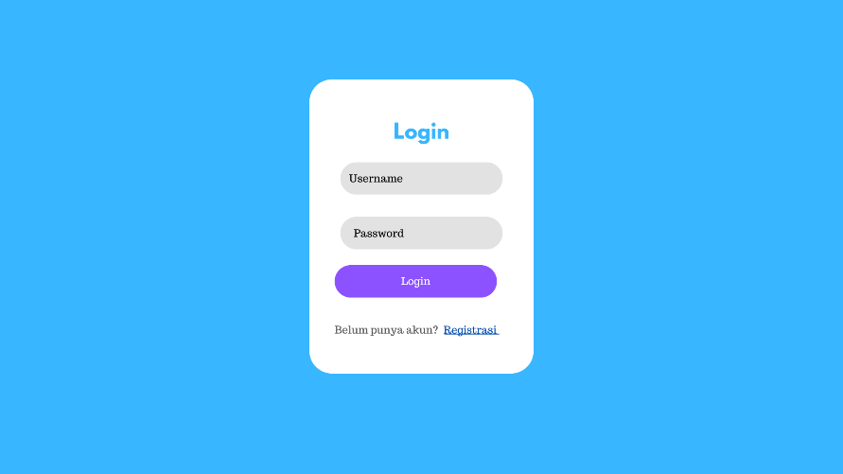
Gambar 3.6 Desain Halaman Login

3.5.2 Desain Halaman Register
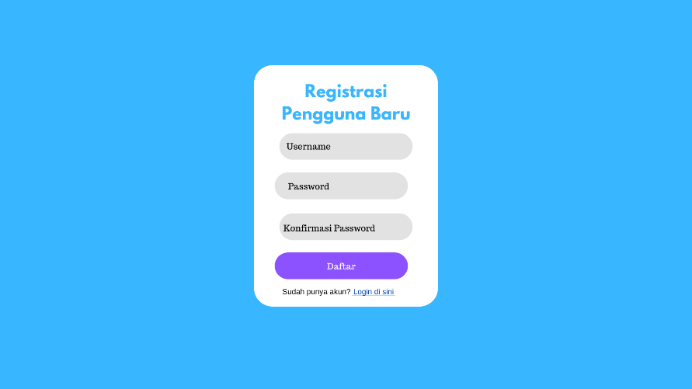Gambar 3.7 Design Halaman Register

3.5.3 Desain Dashboard User
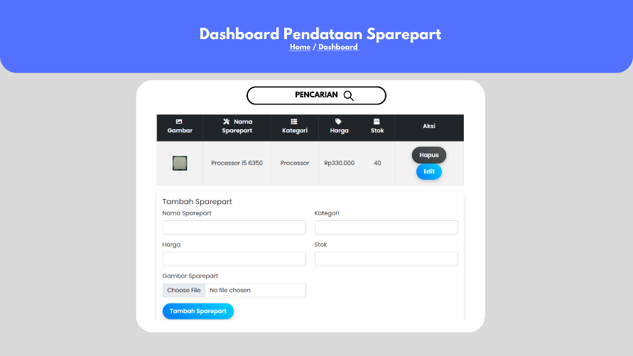Gambar 3.9 Design Dashboard User

3.5.4 Desain Dashboard Admin
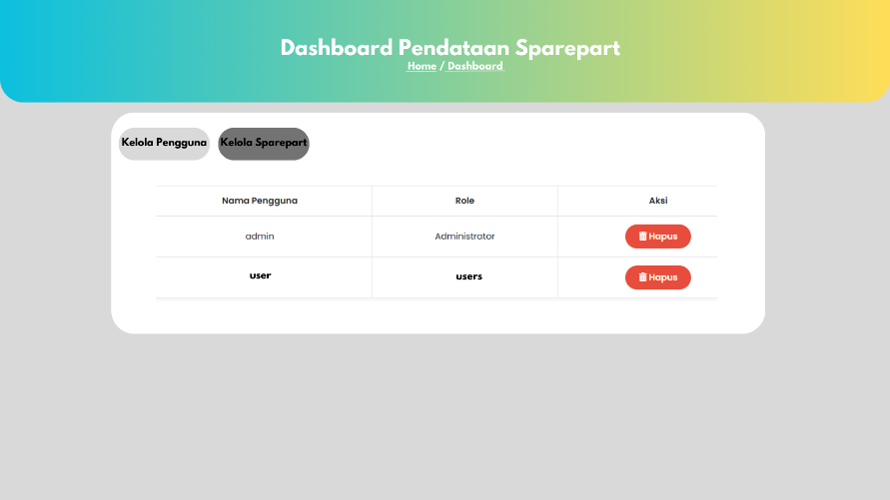

Gambar 3.10 Desain Dashboard Admin (Kelola Pengguna)

3.5.5 Desain Dashboard Admin Kelola Data
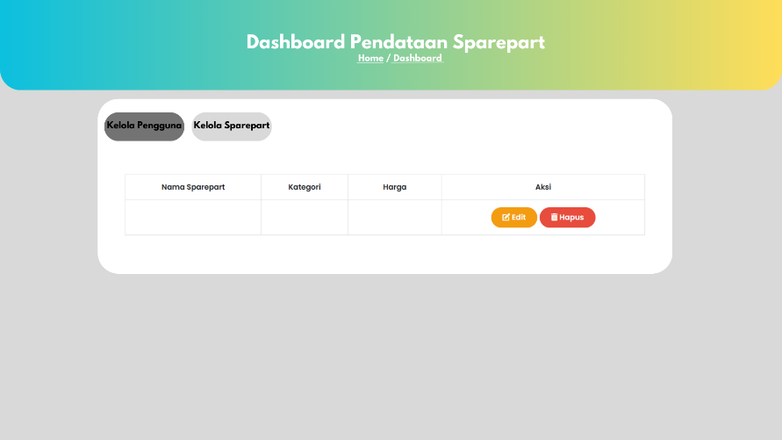

Gambar 3.11 Desain Dashboard Admin (Kelola Data Sparepart)

BAB IV
HASIL DAN PEMBAHASAN

4.1 Halaman Login
Pada halaman login berikut terdapat 2 kolom yaitu Username dan Password
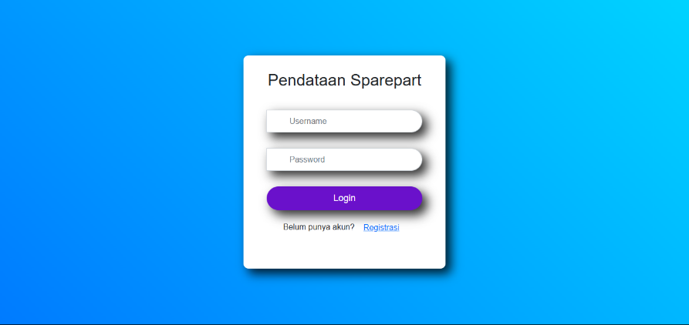

Gambar 4.1 Halaman Login

4.2 Halaman Registrasi
Pada form register terdapat 3 kolom yang bisa di isi yaitu Username, Password dan Konfirmasi Password
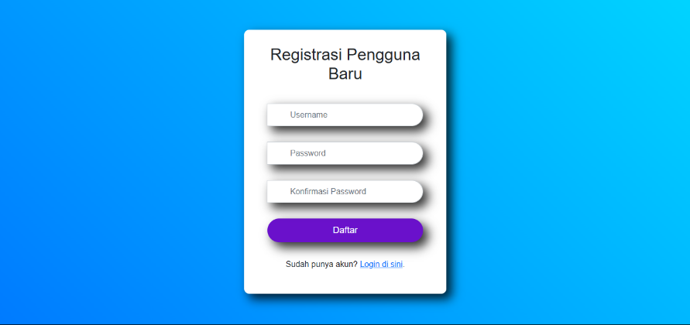

Gambar 4.2 Halaman Registrasi

4.3 Tampilan Halaman Home User
Pada halaman Home, terlihat ada fitur website dan pengunaan website tersebut.
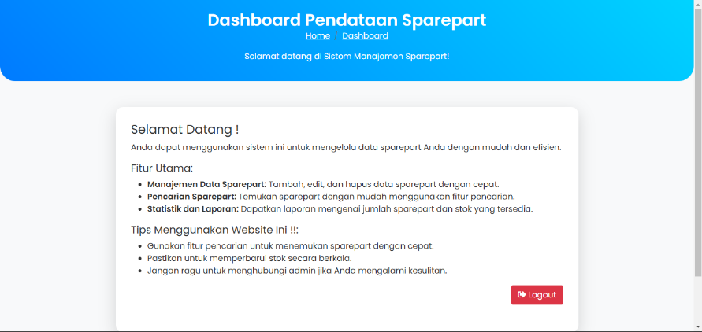

Gambar 4.3 Tampilan Home User

4.3.1 Tampilan Dashboard
Pada tampilan Dashboard terdapat tombol pencarian untuk mencari sparepart yag di cari dan disebelah tombol cari ada tombol tambah untuk menambahkan sparepart, dibawah ada tabel untuk display sparepart.
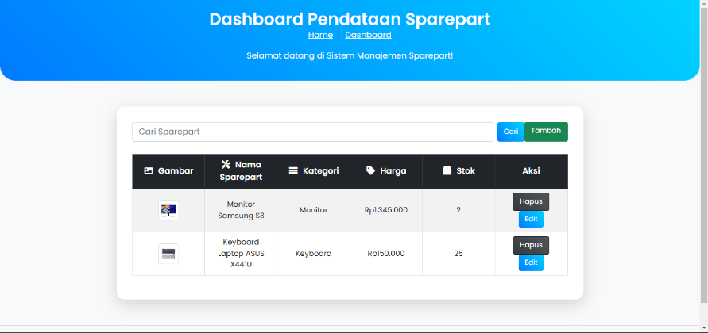

Gambar 4.4 Tampilan Dashboard

4.4 Tampilan Saat Memasuki Tambah Sparepart
User bisa menambahkan Sparepart laptop dan komputer dan bisa juga menambahkan gambar produk.
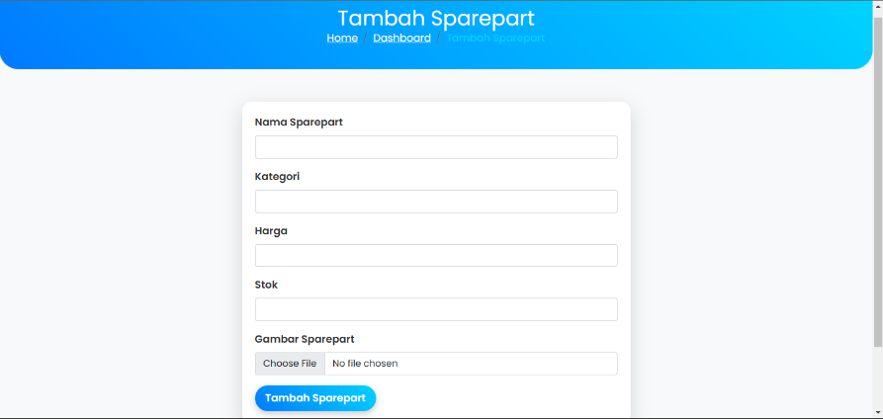

Gambar 4.5 Tampilan Tambah Sparepart Laptop dan Komputer

4.5 Tampilan Edit Sparepart
Pada halaman edit sparepart, terdapat detail dari produk yang telah ditambahkan, seperti gambar produk , nama produk , harga , jumlah produk. disini user dapat menambahkan atau mengurangi jumlah produk sesuai keinginan setelah itu bisa disimpan dengan menekan tombol “Simpan Perubahan”.
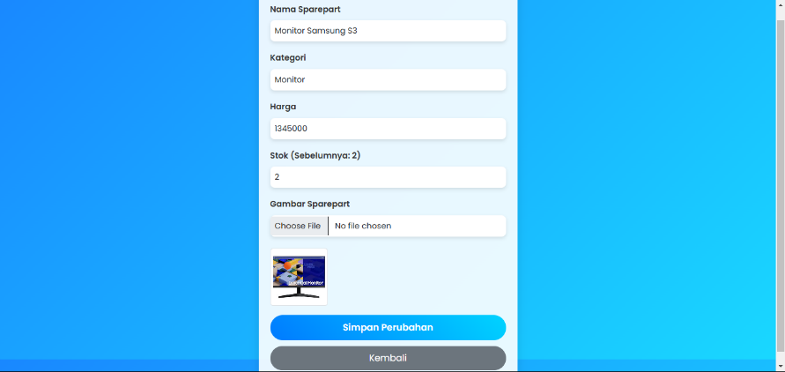

Gambar 4.6 Tampilan Edit Sparepart

4.6 Tampilan Dashboard Admin
Pada dashboard admin dapat mengelola user dan mengelola data sparepart.
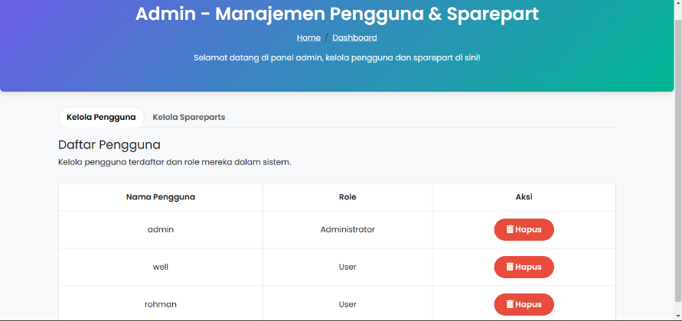

Gambar 4.7 Tampilan Kelola Pengguna

4.7 Tampilan Dashboard Kelola Sparepart
Di halaman ini dapat melakukan mengedit sparepart dan menghapus sparepart.
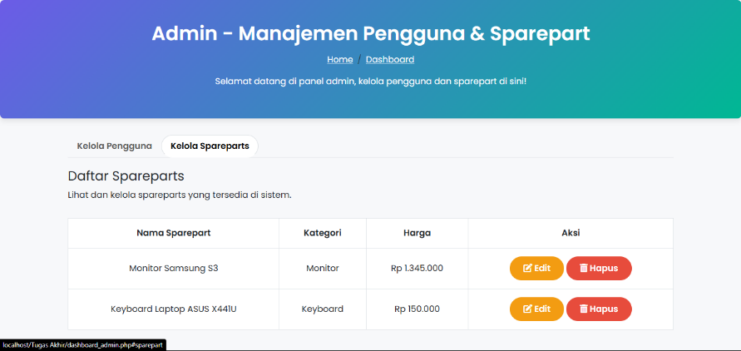

Gambar 4.8 Tampilan Kelola Sparepart

4.7.1 Tampilan Kelola Barang
Pada halaman ini dapat melakukan mengubah sparepart
Seperti mengganti nama barang kategori dan harga.
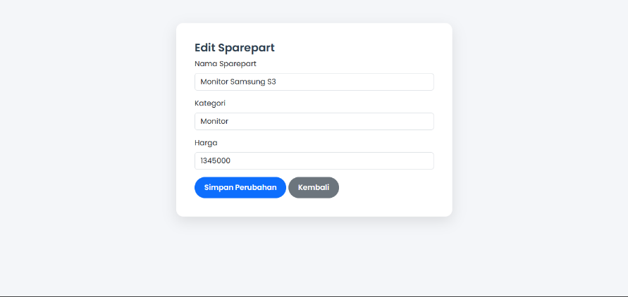

Gambar 4.9 Tampilan kelola sparepart admin

BAB V
KESIMPULAN DAN SARAN

5.1 Kesimpulan
Website ini dirancang untuk memudahkan proses transaksi sparepart laptop dan komputer bekas secara online antara pengguna dan admin. Pengguna dapat mencari, melihat detail produk sparepart, dan melanjutkan proses pembelian dengan mudah. Admin memiliki peran penting dalam mengelola produk yang ditampilkan di website, termasuk menyetujui atau menolak produk yang diunggah untuk memastikan kualitas sparepart yang tersedia. Dengan tampilan yang ramah pengguna, website ini bertujuan untuk memberikan pengalaman transaksi yang efisien dan aman bagi pengguna.

5.2 Saran
Dalam pembuatan website pendataan sparepart laptop dan komputer bekas ini, masih terdapat beberapa kekurangan yang perlu diperbaiki. Oleh karena itu, pengembangan dan penyempurnaan lebih lanjut sangat diperlukan. Beberapa saran agar website ini dapat berfungsi lebih optimal dan lebih menarik adalah sebagai berikut:

- Perbaikan tampilan dan desain website agar lebih menarik, modern, dan ramah pengguna, sehingga dapat meningkatkan kenyamanan saat berinteraksi dengan website.
- Penyempurnaan sistem validasi dan pengelolaan produk oleh admin, untuk memastikan hanya sparepart berkualitas yang ditampilkan, serta meningkatkan pengalaman pengguna dalam mencari dan membeli produk.
.

DAFTAR PUSTAKA
Merdeka.com. "Mengenal Website: Pengertian, Jenis, dan Cara Melindunginya dari Gangguan." (https://www.merdeka.com/jabar/mengenal-website-pengertian-jenis-dan-cara-melindunginya-dari-gangguan-15391-mvk.html) [Tanggal akses: 29 oktober 2024].

Telkom University IT. "Pengertian dan Fungsi Cascading Style Sheet (CSS) pada Website." (https://it.telkomuniversity.ac.id/pengertian-dan-fungsi-cascading-style-sheet-css-pada-websit) [Tanggal akses: 29 oktober 2024].

Biznetgio.com. "Apa Itu PHP?" (https://www.biznetgio.com/news/apa-itu-php) [Tanggal akses: 29 oktober 2024].

Amazon Web Services. "What is JavaScript?" (https://aws.amazon.com/id/what-is/javascript) [Tanggal akses: 29 oktober 2024].

Biznetgio.com. "Apa Itu XAMPP?" (https://www.biznetgio.com/news/apa-itu-xampp) [Tanggal akses: 29 oktober 2024].

Biznetgio.com. "Apa Itu MySQL?" (https://www.biznetgio.com/news/apa-itu-mysq) [Tanggal akses: 29 oktober 2024].

Gramedia.com. "Apa Itu Database?" (https://www.gramedia.com/best-seller/apa-itu-database) [Tanggal akses: 29 oktober 2024].

Revou.co. "Kosakata Visual Studio Code." (https://revou.co/kosakata/visual-studio-code) [Tanggal akses: 29 oktober 2024].

Coding Studio Indonesia. "Data Flow Diagram (DFD) adalah." (https://codingstudio.id/blog/data-flow-diagram-adalah/) [Tanggal akses: 30 oktober 2024].

Gramedia.com. "Flowchart." (https://www.gramedia.com/literasi/flowchart/) [Tanggal akses: 30 oktober 2024].

Dicoding.com. "Memahami ERD (Entity Relationship Diagram)." (https://www.dicoding.com/blog/memahami-erd/) [Tanggal akses: 30 oktober 2024].

Merdeka.com. "Pengertian HTML Lengkap dengan Fungsi dan Sejarah Kemunculannya." (https://www.merdeka.com/trending/pengertian-html-lengkap-dengan-fungsi-dan-sejarah-kemunculannya-kln.html) [Tanggal akses: 29 oktober 2024].

BIODATA PENULIS
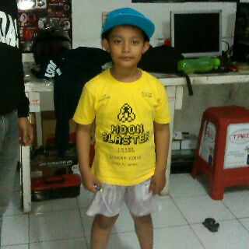
Penulis dilahirkan di Malang, 02 Juni 2008, Penulis yang biasa dipanggil dengan nama “Fathan” ini memiliki nama lengkap Abdillah Fathan Habiburachman, dan merupakan anak pertama dari 2 bersaudara. Penulis telah menempuh pendidikan formal yaitu di TK Bypass, SD Insan Amanah, dan Mts Surya Buana Malang. Setelah lulus dari Mts Surya Buana tahun 2023, Penulis meneruskan pendidikan di SMK PGRI 3 Malang di Bidang Keahlian Teknik Informasi dan Komunikasi, Kompetensi Keahlian Rekayasa Perangkat Lunak pada tahun 2023 dan terdaftar dengan Nomor Induk 23983/2032.063. Berikut ini adalah email Penulis yang bisa dihubungi, fathan2608@gmail.com dan media sosial penulis yang masih aktif, Instagram @kethaannn.

